Kultūros paveldo objekto būklės tikrinimo taisyklių priedas

Kauno miesto savivaldybės administracijos
Kultūros paveldo skyrius

KULTŪROS PAVELDO OBJEKTO BŪKLĖS PATIKRINIMO AKTAS

2016-06-29 Nr. 55-16-34
Kaunas

I. BENDRIEJI KULTŪROS PAVELDO OBJEKTO DUOMENYS

1. Pavadinimas: Salomėjos ir Bučų namas.
2. Unikalus kodas Kultūros vertybių registre: 10445.
3. Nekilnojamojo kultūros paveldo vertinimo tarybos akto patvirtinimo data ir numeris (jei aktas patvirtintas): -.
4. Adresas: S. Nėries g. 7, Kaunas.
5. Valdytojas: –.
(vardas, pavardė, gyv. vieta, tel. numeris/juridinio asmens pavadinimas, teisinė forma, buveinė, kodas, tel. numeris)
6. Paskelbtas ar nepaskelbtas saugomu kultūros paveldo objektu: Valstybės saugomas objektas.
7. Ankstesnio būklės patikrinimo akto data ir numeris: –.

II. KULTŪROS PAVELDO OBJEKTO BŪKLĖS DUOMENYS

8. Kultūros paveldo objekto fizinės būklės pokytis
 | 5 – būklė labai pagerėjo | 4 – būklė gerėja | 3 – būklė nepakito | 2 – būklė blogėja | 1 – būklė labai pablogėjo
1. Kultūros paveldo objekto fizinės būklės pokyčio įvertinimas* |  |  | V
* - Pažymėti - V.

5 – būklė labai pagerėjo - objektas restauruotas, pritaikytas ar atkurtas, aplinka sutvarkyta, nuolat prižiūrima, vizualinės taršos šaltinių nėra;
4 – būklė gerėja - objektas yra naudojamas ir valdytojas nuolat vykdo priežiūros darbus, laiku šalinami atsiradę defektai, objekte atlikti/atliekami remonto, konservavimo darbai arba objekte atliekami restauravimo, pritaikymo ar atkūrimo darbai, aplinka tvarkoma, nuolat prižiūrima, vizualinės taršos šaltinių nėra arba imamasi priemonių juos panaikinti;
3 – būklė nepakito - objektas yra naudojamas ir valdytojas nuolat vykdo priežiūros darbus, objektas nenaudojamas, bet jame atliekami/atlikti tyrimai, avarijos grėsmės pašalinimo, apsaugos techninių priemonių įrengimo ar kiti neatidėliotini saugojimo darbai, objektas užkonservuotas, imamasi priemonių apsaugoti objektą nuo neigiamo aplinkos poveikio, aplinka tvarkoma nereguliariai, yra vizualinės taršos šaltinių, dėl kurių panaikinimo nesiimta jokių priemonių;
2 – būklė blogėja - objektas nenaudojamas/naudojamas ir nyksta dėl valdytojo nevykdomos ar nepakankamos priežiūros, buvo apardytas stichinių nelaimių ar neteisėta veikla, sunyko ar buvo apardyta iki 50% objekto, aplinka netvarkoma, yra vizualinės taršos šaltinių, dėl kurių panaikinimo nesiimta jokių priemonių, ar tokių šaltinių daugėja;
1 – būklė labai pablogėjo - objektas sunyko, buvo sunaikintas stichinių nelaimių ar neteisėta veikla, sunyko ar buvo sunaikinta daugiau kaip 50% objekto, aplinka apleista, netvarkoma, daugėja vizualinės taršos šaltinių, ir dėl to nesiimama jokių priemonių.

9. Kultūros paveldo objekto (statinio) dalių fizinės būklės pokytis**
 | 5 – būklė labai pagerėjo | 4 – būklė gerėja | 3 – būklė nepakito | 2 – būklė blogėja | 1 – būklė labai pablogėjo
1. Pamatai ir nuogrindos |  |  | V
2. Sienų konstrukcijos |  |  | V
3. Sienų apdaila |  |  | V
4. Stogo danga |  |  | V
5. Stogo konstrukcijos |  |  | V
6. Langai |  |  | V
7. Durys |  |  | V
8. Puošyba (jei yra) |  |  |  | V
** - 9 p. pildomas tik kultūros paveldo statiniams. Vertinant kultūros paveldo statinio bendrą būklės pokytį 8 p., išvedamas vidurkis iš visų tokio statinio dalių fizinės būklės pokyčio vertinimo balų, pažymėtų 9 p.

10. Išvados apie kultūros paveldo objekto fizinės būklės pokytį: S. Neries g. 7 esančio gyvenamojo namo tūris – daugiakampio plano, dviejų aukštų su priestatu, mansarda ir rūsiu, nepakitęs. Jo tūrinė kompozicija atsiskleidžia iš vakarų ir pietų pusių. Balkonų tvorelės blogėjančios būklės, padai pradėję trūnyti.

11. Kultūros paveldo objekto aplinkos būklės pokytis***
5 – būklė labai pagerėjo | 4 – būklė gerėja | 3 – būklė nepakito | 2 – būklė blogėja | 1 – būklė labai pablogėjo
 |  | V
***- Pažymėti - V.

12. Išvados apie kultūros paveldo objekto aplinkos būklės pokytį: S. Neries g. 7, Kaune, esančio sklypo aplinkos būklė nepakitus.

PRIDEDAMA:
13. Fotofiksacija, 3 lapai.
13.1. Pastato vaizdas iš V pusės (F-1);
13.2. Balkono fragmentas (F-2);
13.3. Pastato vaizdas iš P pusės (F-3);
13.4. Pastato vaizdas iš PR pusės (F-4);
13.5. Pastato vaizdas iš R pusės (F-5);
13.6. Pastato vaizdas iš ŠV pusės (F-6).

14. Kiti dokumentai: -

Kultūros paveldo skyriaus vyriausioji specialiste ______________ Vaiva Mažeikaitė
(aktą įforminusio asmens pareigų pavadinimas) (parašas) (vardas ir pavardė)
FOTOFIKSACIJA Kultūros vertybės kodas 10445. Fotografavo Vaiva Mažeikaitė. Data 2016-06-27

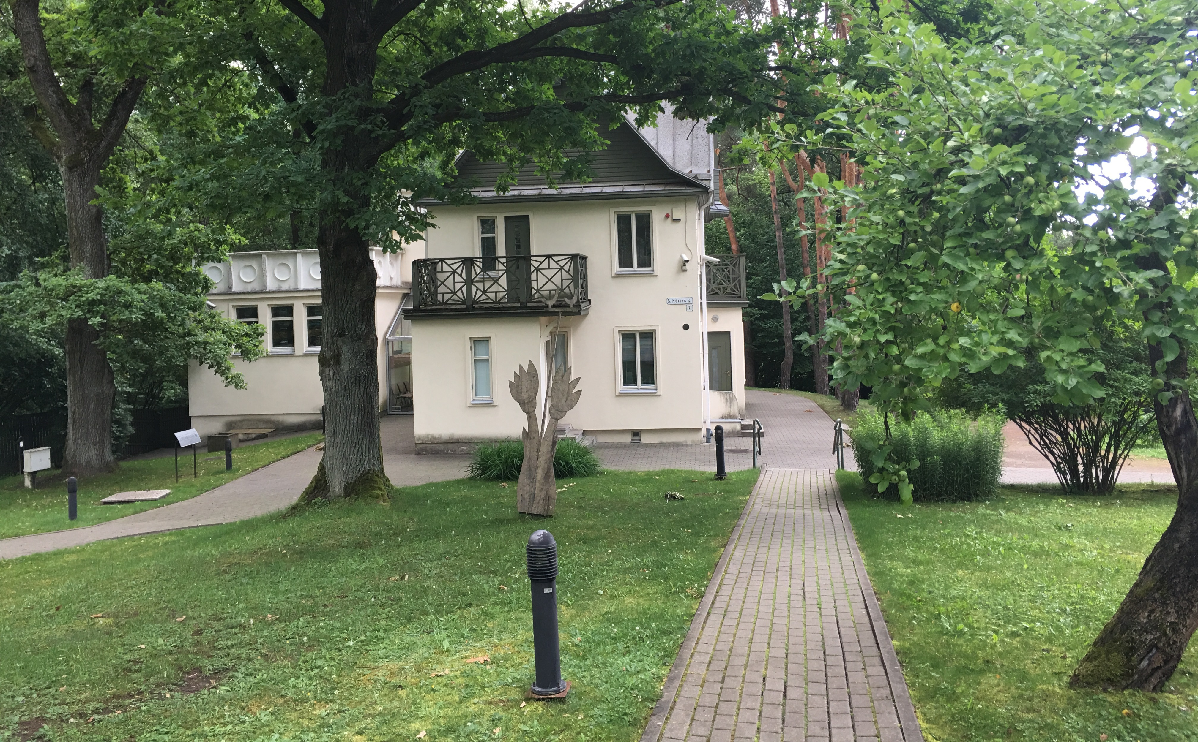
13.1. Pastato vaizdas iš V pusės (F-1);

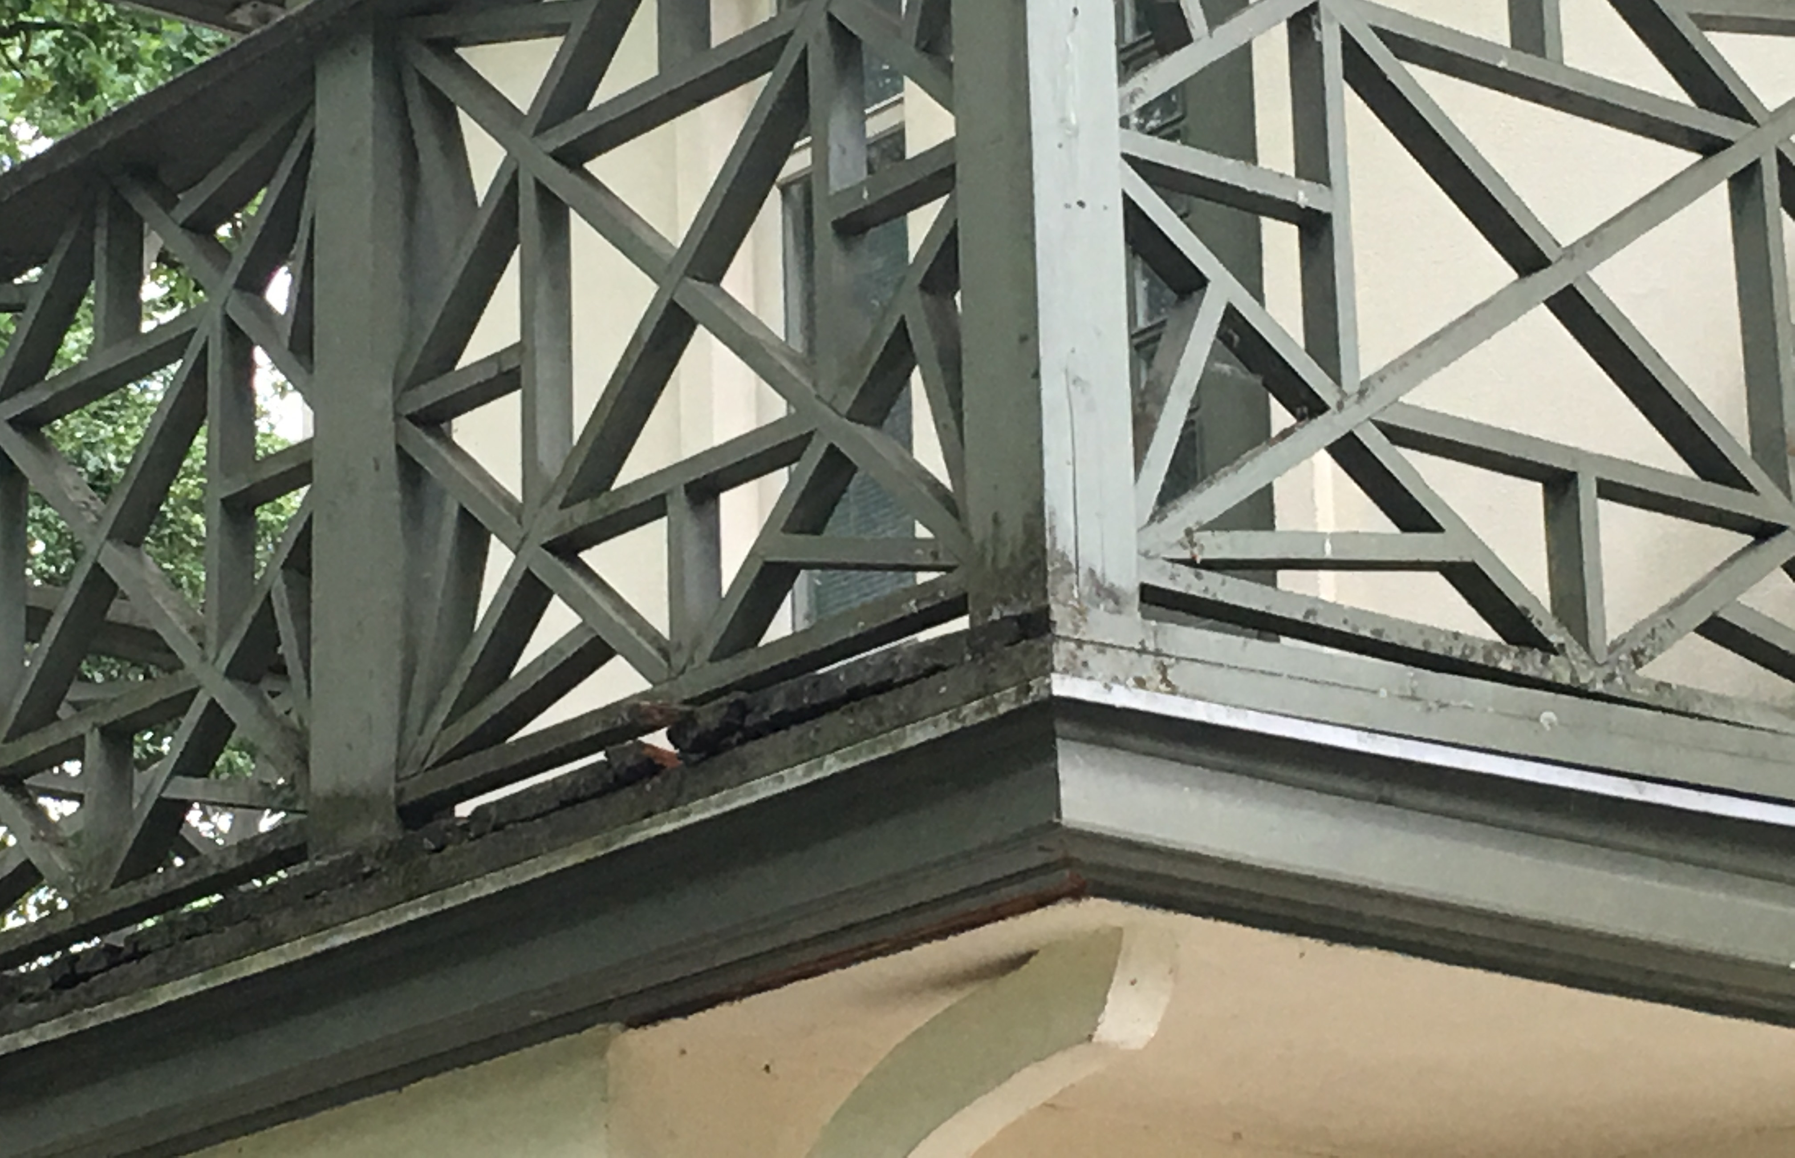
13.2. Balkono fragmentas (F-2);
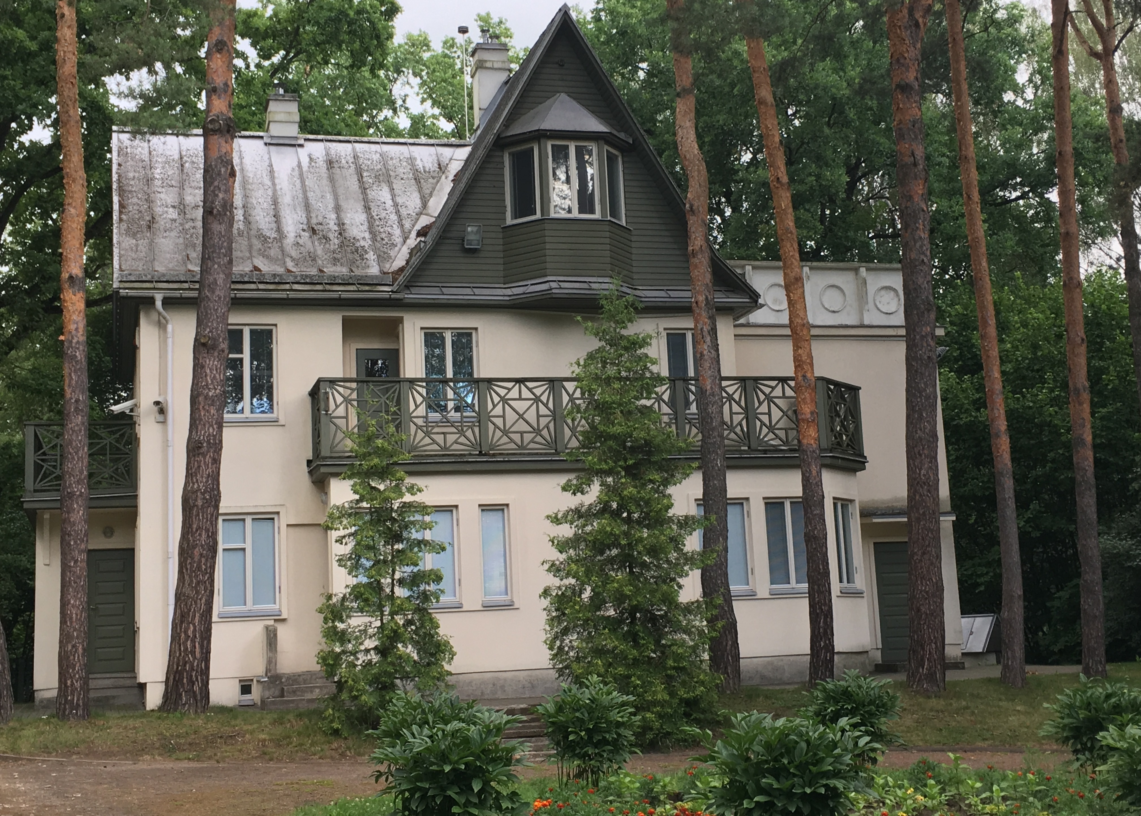
13.3. Pastato vaizdas iš P pusės (F-3);
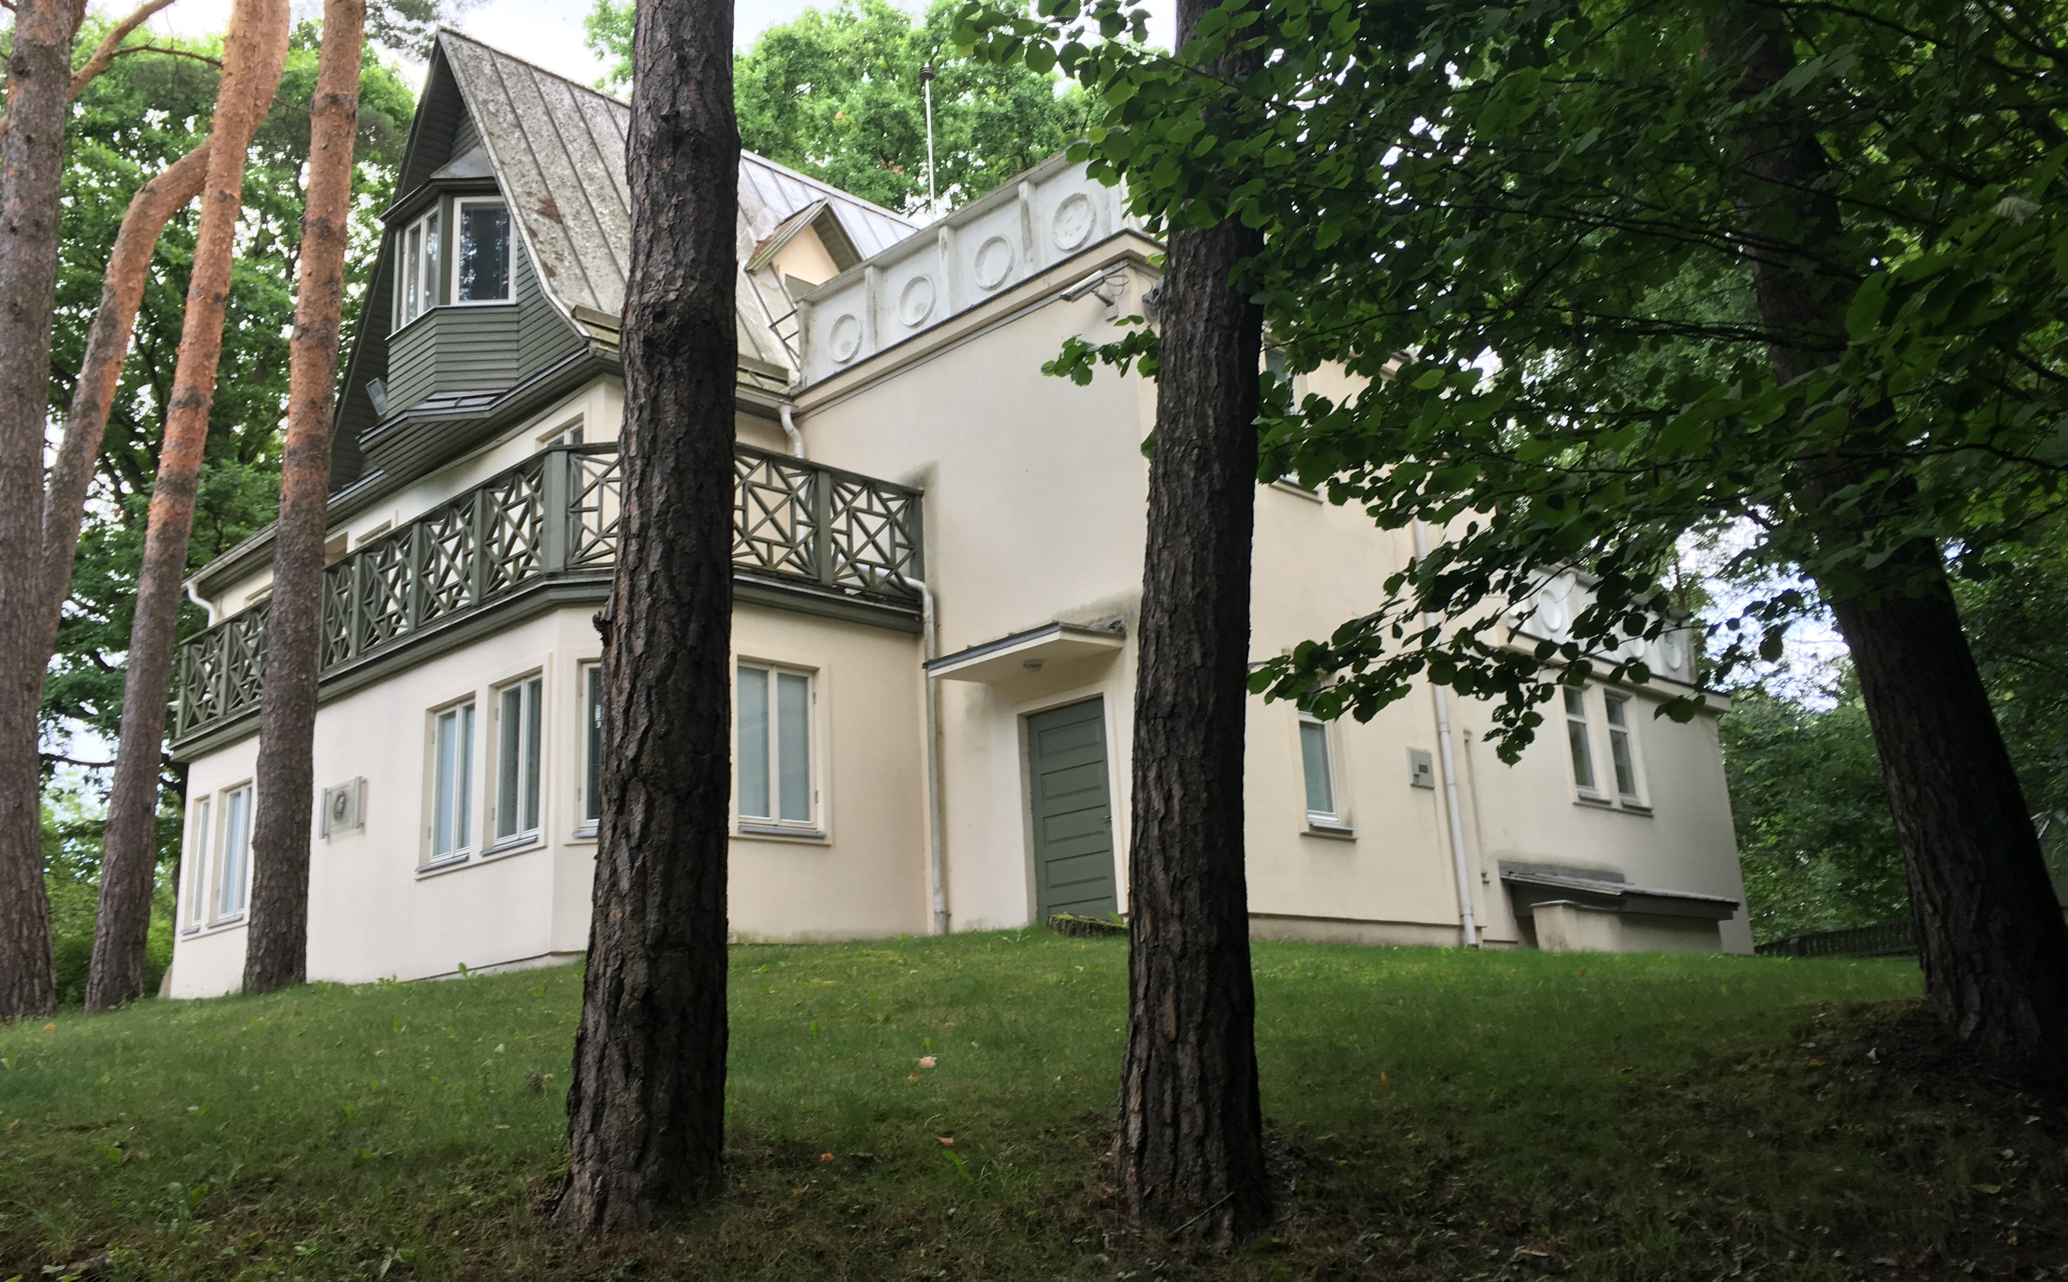
13.4. Pastato vaizdas iš PR pusės (F-4);
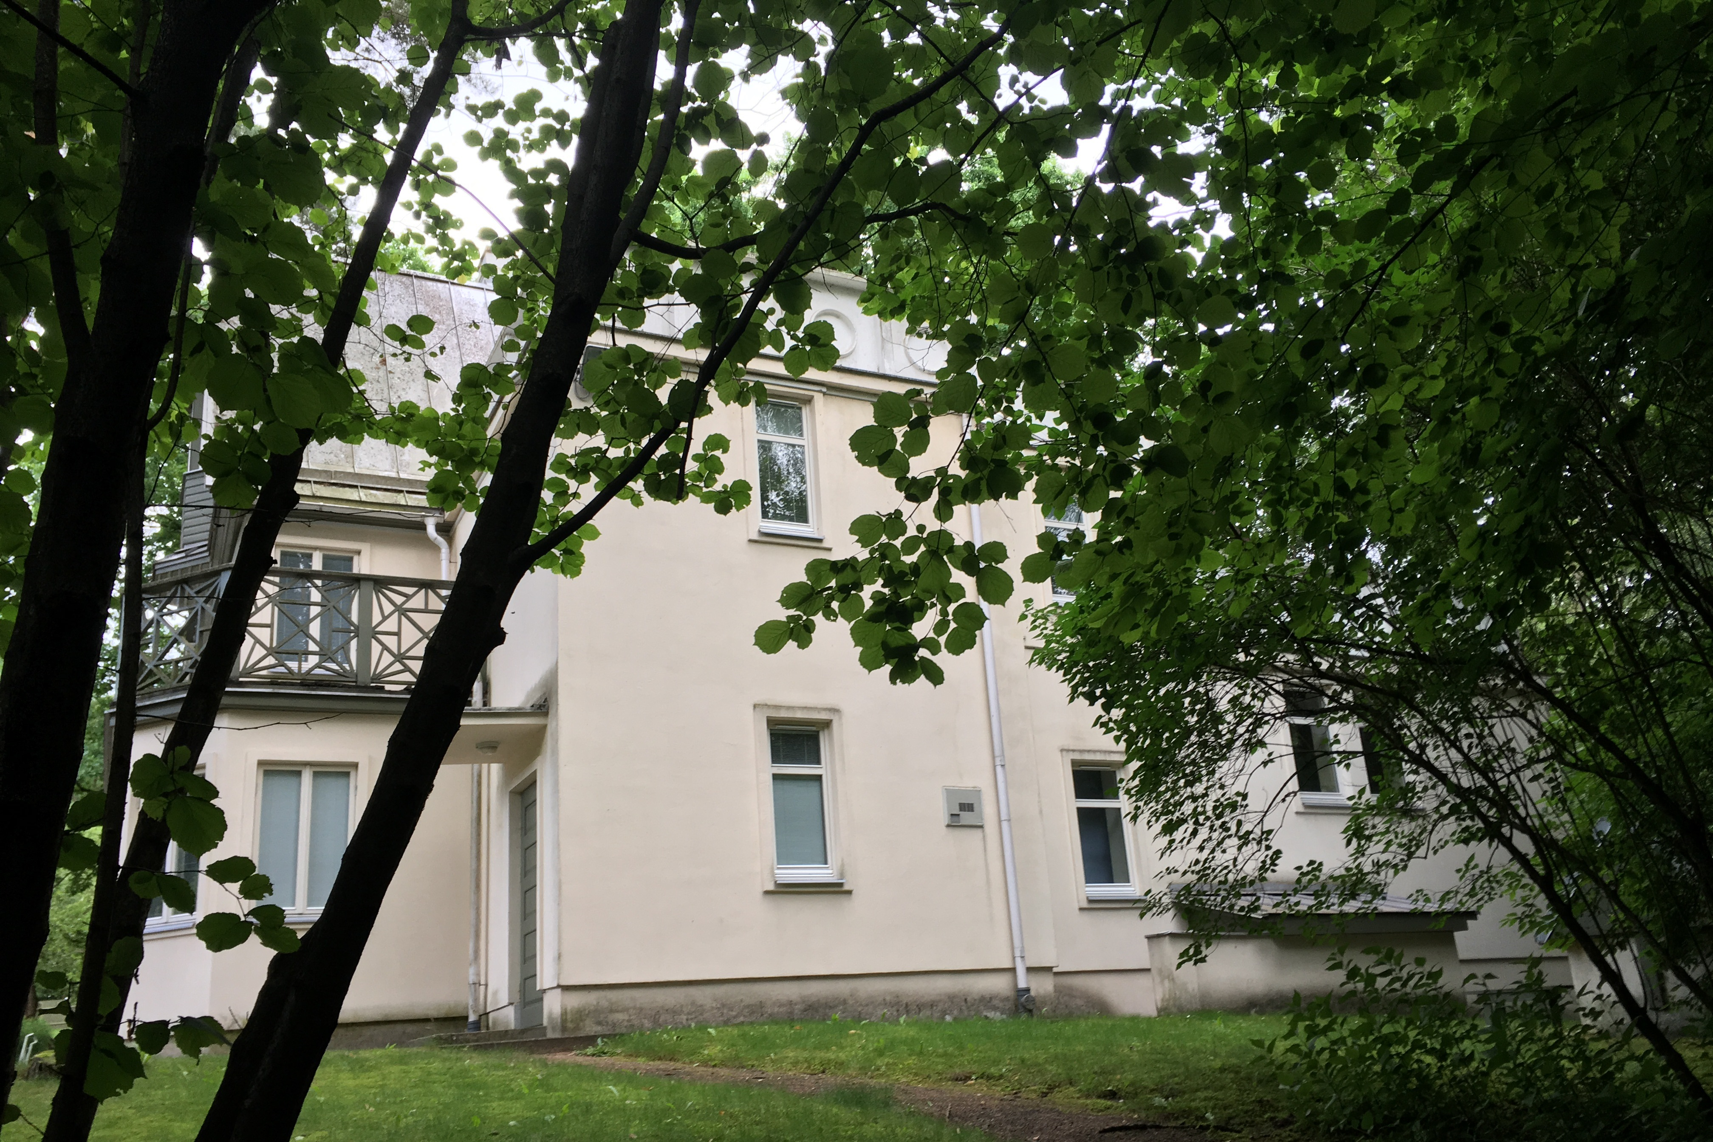
13.5. Pastato vaizdas iš R pusės (F-5);

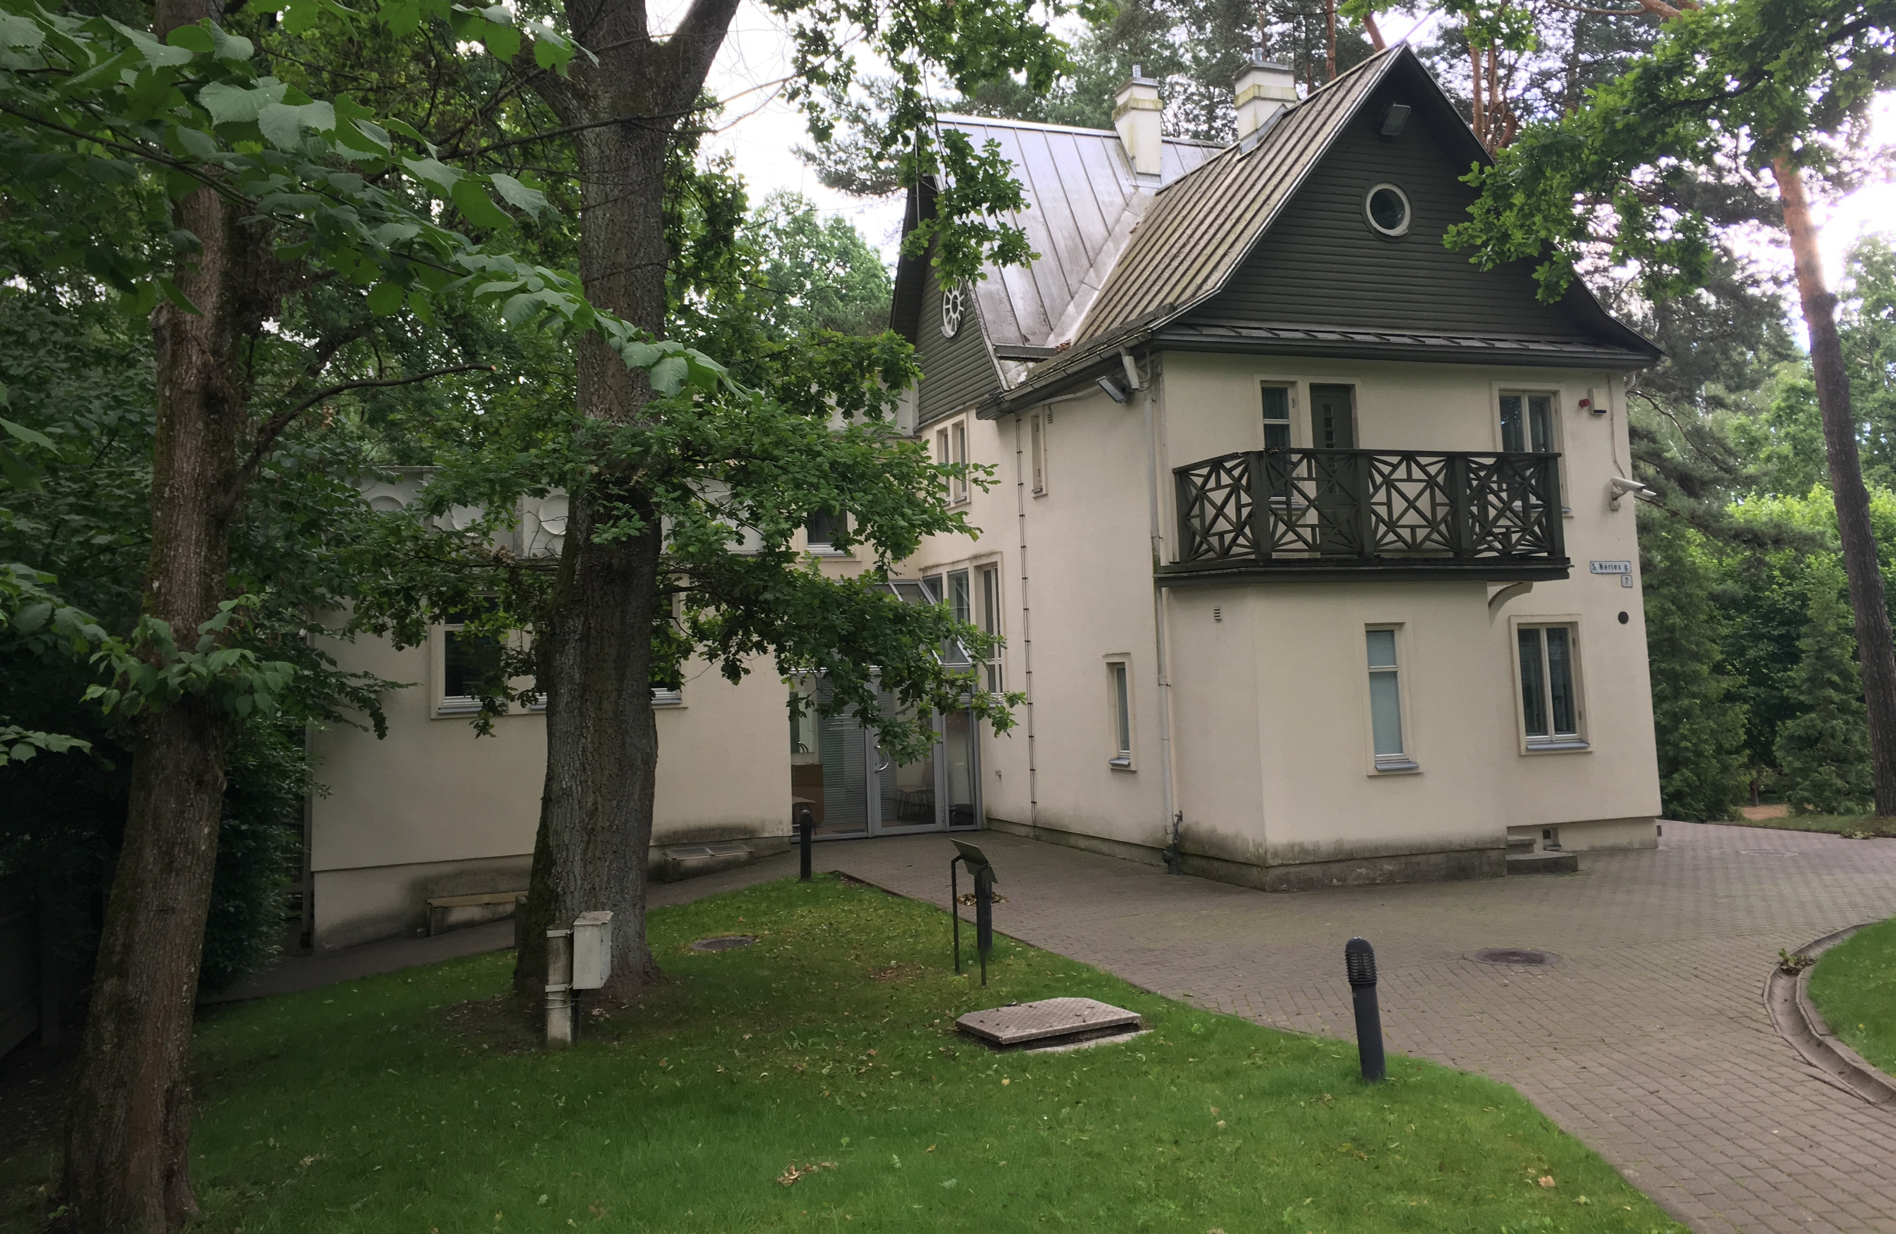
13.6. Pastato vaizdas iš ŠV pusės (F-6).

